长沙益伦环境监测有限公司

地 址：长沙市岳麓区桐梓坡西路118号4栋13层03室
电 话：0731-88627686
传 真：0731-88627686
E-mail: epsh65@163.com
Http://www.csyl17.com

6110型 在线电导率监测仪

仪器操作手册

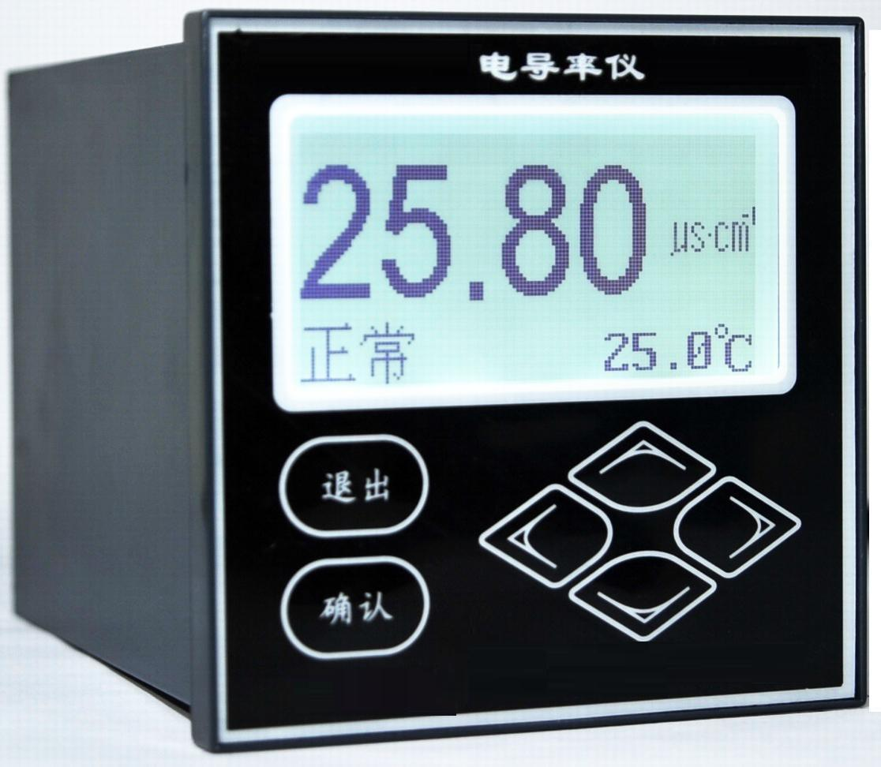

仪表初始密码：0000
仪表供电电源：220VAC

©长沙益伦环境监测有限公司。

简要操作说明
该手册包含了仪表所有的操作细节，以下的简要操作说明用于帮助用户尽快学会操作使用仪表。
1、仪表安装：将仪表固定在仪表柜的面板上或仪表箱内，防止太阳直射或水淋，连接好电源电缆线，先不要通电；
2、电极安装：根据现场要求，将电极以流通式（配不锈钢流通池使用）、管道式（配不锈钢或PVC安装底座）、法兰式（配套特殊法兰），如需要将电极沉入池中，请使用护套管，电极电缆线不可以长期浸泡在水中。可查看P4页参考；
3、将电极的接线端按所标号码与仪表后接线端标号一一对接；
4、接通电源，进入仪表参数菜单，根据电导率测量范围和配置电导率电极的常数值设置参数（出厂前基本已设置完成），设置完成后即可进入测量状态。

重要安全信息
请阅读和遵守下列各项：
· 当仪表选配使用220VAC供电电源时，仪表壳体后侧带有高电压，这可能导致危险出现。在靠近仪表的这个区域前，请务必断开线路电源。
· 接线或修理应有专业人员来完成，并且只对断电的仪表进行接线和修理。
· 一旦仪表出现安全问题，立即将仪表断电，以防止任何无意操作。
例如，当下列情况时可能为非安全状态：
1）仪表出现明显的损坏；
2）仪表无法正常运行或提供指定的测量；
3）仪表在温度超过50℃的环境中存放了较长时间。

电导率仪

九 日常维护
仪表一年校验一次为最佳，如用户无条件可寄到我公司帮助校验。电导电极可根据水样的清洁程度确定清洗电极的维护周期，应确保电极内外表面无污秽沉积。对于不锈钢电导电极和铂金电导电极，如发现沾污时应及时清洗，用50%的温热洗涤剂（或家用肥皂粉）和尼龙毛刷刷洗，随后用蒸馏水淋洗电极内部，确保内外电极表面无油脂沉积。切忌用手指触摸电导电极；对粘着力强的沉积物可用2%稀盐酸溶液清洁，然后用清水淋洗干净；对于铂黑电导电极，如发现沾污时应及时清洗，切勿使用毛刷或其它物质刷洗电极头部，只需将电极头部使用清水冲洗干净即可；保持电缆线和接插头的干燥以保障接触可靠。

十 成套性
名 称 | 数 量
1）6110型电子单元 | 1台
2）电导率电极及连接电缆线 | 1支
3）仪表安装支架 | 2只
4）传感器安装附件（选配附件） | 1套
5）操作手册 | 1本
6）合格证 | 1张
注：使用前请检查购买仪表的成套性。
本公司其它系列分析仪表请登录我公司网站查询。

仪器使用小技巧：
1、如何找回忘记的密码？
答：进入售后服务菜单，当看到制造商联系方式时，“左”“右”键同时按，此时需输入密码“12345”，进入后将光标移动到最下面一排“密码”查看当前仪表密码。
2、如何修正温度误差值（此方法仅用于较小误差，如实际值相差较大则需检测仪表及电极是否正常工作）？
答：进入售后服务菜单，当看到制造商联系方式时，“左”“右”键同时按，此时需输入密码“12345”，进入后将光标移动到“温度校准”，温度值偏小则直接输入误差值，温度值偏大则先输入负号再输入误差值。
3、如何修正电导率误差值（此方法仅用于较小误差，如实际值相差较大则需检测仪表及电极是否正常工作）？
答：进入售后服务菜单，当看到制造商联系方式时，“左”“右”键同时按，此时需输入密码“12345”，进入后将光标移动到“校准”，电导率值偏小则直接输入误差值，电导率值偏大则先输入负号再输入误差值。

电导率仪

8.6、对电子单元的校验：
用户一般不要自己调整仪表（电子单元）。如有误差或出现故障可与本公司联系，在技术人员指导下进行调修。若用户对仪表产生疑问，可以拆下仪表与电导电极的连接线，在对应热敏电阻（Temp）的两端11脚、12脚和电极两端9脚、10脚分别接上电阻箱，进行模拟校验判别。先将仪表的温度系数设为0.00%，按下式换算电导率的准确值：
S=10⁶×K/R
式中：S__电导率值， 单位：μS·cm^{－1}
K__电极常数， 单位：cm^{－1}
R__电阻箱值， 单位：Ω
例如：用电阻箱输入10KΩ电阻，仪表电极常数设为0.1cm^{－1},则理论电导值S=10⁶×0.1/10000=10μS·cm^{－1},仪表示值与10μS·cm^{－1}之差，应小于或等于基本误差。本仪表用NTC_温度系数热敏电阻，采用两线制进行温度测量和补偿。
下表为电阻与电导率对应表（将仪表“参数”-“温度系数”设为0.00%，“自动方式”设为“关”状态，“电极常数”对应表中的K）
K=0.01 |  | K=0.1 |  | K=1
电阻值 | 电导率 | 电阻值 | 电导率 | 电阻值 | 电导率
50K | 0.200 | 50K | 2.000 | 50K | 20.00
40K | 0.250 | 40K | 2.500 | 40K | 25.00
30K | 0.333 | 30K | 3.333 | 30K | 33.33
20K | 0.500 | 20K | 5.000 | 20K | 50.00
10K | 1.000 | 10K | 10.00 | 10K | 100.0
5K | 2.000 | 5K | 20.00 | 5K | 200.0
2K | 5.000 | 2K | 50.00 | 2K | 500.0
1K | 10.00 | 1K | 100.0 | 1K | 1000
500 | 20.00 | 500 | 200.0 | 500 | 2000
温度与电阻的对应表：
电阻箱阻值 | 温度值（℃） | 电阻箱阻值 | 温度值（℃）
7352.90 | 0.0 | 1814.51 | 30.0
4481.09 | 10.0 | 1199.72 | 40.0
2813.11 | 20.0 | 811.42 | 50.0
2252.00 | 25.0 | 560.34 | 60.0

电导率仪

目 录
一 概述………………………………………………………1
二 结构特征和工作原理……………………………………1
2.1结构特征 ……………………………………………1
2.2工作原理 ……………………………………………1
三 技术参数…………………………………………………2
四 功能特性…………………………………………………3
五 安装与电气连接…………………………………………3
5.1仪表安装 ……………………………………………3
5.2电极安装 ……………………………………………4
5.3仪表后接线板连接 …………………………………5
5.4电气连接 ……………………………………………6
六 功能键说明………………………………………………6
七 详细操作说明……………………………………………6
7.1开机 …………………………………………………6
7.2主菜单 ………………………………………………7
7.3子菜单 ………………………………………………7
7.4参数说明 ……………………………………………8
7.5标定说明 ……………………………………………9
八 校验维护菜单……………………………………………9
8.1输出电流校验 ………………………………………9
8.2测试继电器校验 ……………………………………10
8.3修改密码 ……………………………………………10
8.4输出信号校验 ………………………………………10
8.5售后服务 ……………………………………………10
8.6校验维护 ……………………………………………11
九 日常维护…………………………………………………12
十 成套性……………………………………………………12

电导率仪

一 概述
6110型工业在线电导率监测仪（以下简称仪表）是带微处理器的水质在线监测仪。该仪表配置不同类型、不同常数的电导率电极，用于对水溶液的电导率值和温度值进行连续监测和控制。广泛用于电厂、石油化工、冶金、纸业、环保水处理、轻工电子等领域。如电厂冷却水、补给水、饱和水、凝结水和炉水、离子交换、反渗透EDL、海水蒸馏等制水设备原水和产水水质的监测和控制。
仪表采用LCD液晶显示屏；智能型中文菜单操作；具有电流或电压输出，测量范围自由设定，高低超限报警提示和两组继电器控制开关、迟滞量范围可调；自动或手动温度补偿；
根据用户需要可提供【流通式】【管道式】【沉入式】【法兰式】等多种形式安装流程的电导率电极。

二 结构特征和工作原理
1、结构特征：
整套测量系统主要由6110型仪表（二次表）和电导率电极（一次表）两部分组成，电极接触被测溶液，仪表显示被测水溶液的电导率值和温度及工作状态。
2、工作原理：
测量原理：为避免电极极化，仪表产生高稳定度的正弦波信号加在电极上，流过电极的电流与被测溶液的电导率成正比，仪表将电流由高阻抗运算放大器转化为电压信号后，经程控信号放大、相敏检波和滤波后得到反映电导率的电位信号；微处理器通过开关切换，对温度信号和电导率信号交替采样，经过运算和温度补偿后，得到被测溶液在25℃时的电导率值和当时的温度值。
温度补偿原理：电解质溶液电导率受到温度变化的影响，需要进行温度补偿。弱的水溶液的温度系数为2.00%℃，浓度越大，温度系数越小。对较低浓度（1µS·cm^{－1}）溶液的温度系数不采用2.00%℃，而由用户设置，范围为0.00～9.99%。

电导率仪

特别提醒：在使用此项功能时，因输出电流由用户任意设定，可能在全范围内变化，要确认对接在输出回路上的调节控制器或微机不会产生带有不良后果的控制输出。
校验维护
输出电流 测试继电器

输入信号 修改密码
电流输出

4.00mA

高报警：断开
低报警：断开

↑↓键改变报警通断

8.2测试继电器校验：
进入本子菜单显示如上页图。此项功能用于测试报警控制继电器输出的好坏。按向上键高报警：断开或接通；按向下键低报警：断开或接通。
控制负载额定电流小于继电器所承受电流时，可按下图左进行连接（电源不可超过220V）；
控制负载额定电流大于继电器所承受电流时，需加接交流接触器，可按下图右进行连接。
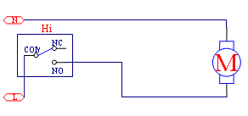
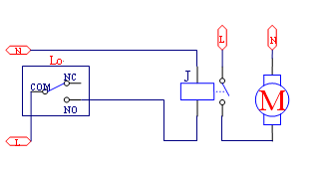

8.3修改密码：
进入此子菜单后，首先输入“原密码”（初始密码为0000），然后输入“新密码”后按“确认”即可完成用户密码的修改。最多可设置五位密码，请牢记所设置的密码！
8.4输入信号校验：此功能用于生产厂家进行模拟调试时使用。
8.5售后服务：本菜单显示销售商的联系方式。

电导率仪

3）“报警高限”和“报警低限”及“报警迟滞”：此三项用于设置报警的高限和低限，报警高限＞报警低限；此功能用于控制计量泵、阀门等设备。
4）“输出上限”和“输出下限”：此两项用于设置电流输出所对应的电导率测量 的范围，输出上限＞输出下限。
5）“输出电流”：此菜单项用于设定仪表电流输出的方式，可在“0-10mA”和“4-20mA”任选其一。输出电流与测量到的电导率值的对应关系：
0～10mA输出方式：I=｛(D-DL)/(DH-DL)｝×10mA；
4～20mA输出方式：I=4mA＋｛(D-DL)/(DH-DL)｝×16mA。
其中：I-输出的电流值，D-当前测得的电导率值，DH-用户设定的“输出上限”；DL-用户设定“输出下限”。
6）“温度方式”和“人工温度”：“温度方式”分“实测”和“人工”，“实测”指温度是由温度传感器实际测量得到的；“人工”指温度是人为设定的，与实际溶液温度无关。此功能主要用于模拟调试时可减少一个电阻箱（如测量时不受温度影响时也可采用“人工”设置温度）。
7.5标定说明：
常规使用无须进行标定。有条件的用户可以采用“标准溶液标定”或“标准电极标定”测量精度更高。

八 校验维护菜单
8.1输出电流校验：本项功能主要用于输出电流的模拟校验，让用户在全输出范围内检查仪表输出电流的准确性，二是与采集器或PLC相连时，可以检查采集器和PLC采样是否正确，以便查找故障。进入本子菜单会出现警告，提示你使用本功能前应该保证输出电流的随意变化不会引起任何危害。按“确认”键继续，进入电流输出设置屏幕见下图。屏幕显示值为当前输出电流，用上下或左右键可改变当前的输出电流，按“确认”键停止变动，或按“确认”键后跳出一个方框，直接在方框内用“上、下、左、右”键输入需要校验的电流值。此时用电流表或万用表测量输出电流应与显示值一样或在误差范围内。

电导率仪

三 技术参数
（1）测量范围（量程可自由设置）：
电导率：0～20µS·cm^{－1} （K=0.01）；20～200µS·cm^{－1} （K=0.1）；
200µS·cm^{－1}～10mS·cm^{－1} （K=1.0）；10～20.0mS·cm^{－1} ；（K=10.0）
20～100.0mS·cm^{－1} ；（K=30.0）
温 度：－5～110℃；
（2）分辨率：电导率：0.01µS·cm^{－1}；0.01 mS·cm^{－1} ；温 度：0.1℃；
（3）仪表基本误差：电导率：±1.0%F·S±1个字，温度：±0.5℃；
（4）电子单元自动或手动温度补偿范围：0～110℃（基准温度25℃）；
（5）电子单元自动温度补偿误差：±0.5%F·S；
（6）电子单元稳定性：±0.2%F·S±1个字/24h；
（7）电子单元的重复性误差：≤0.2%F·S±1个字；
（8）电子单元报警误差：±1%F·S；
（9）电子单元输出电流误差：±1%F·S；
（10）信号输出：0～10mA(负载电阻＜1.5KΩ)；4～20mA(负载电阻＜750Ω)；
0～5V,0～10V可选（需预定）；
（11）两组继电器控制触点：3A 240VAC，6A 28VDC或120VAC；
（12）电源：220VAC±10%,50±1Hz，功率≤3W；
24VDC，功率≤1W（需预定）； 12VDC，功率≤1W（需预定）；
（13）外型尺寸：96×96×130mm；
（14）安装方式：盘装（嵌入式）； 开孔尺寸 ：91×91mm；
（15）壁挂式：防水壁挂箱尺寸：300（高）×200（宽）×167（深）mm；
（16）仪表重量：0.6kg；
（17）工作环境：
1）环境温度：-10～60℃；2）相对湿度：不大于90%；
3）除地球磁场外周围无强磁场干扰。

电导率仪

四 功能特性
※ 智能性：采用单片微处理机完成电导率值测量、温度测量和补偿；
※ 人机对话：菜单操作结构，使用者按照屏幕上的提示就可操作；
※ 多参数同屏显示：同时显示电导率值、温度值和工作状态；
※ 软件设定输出方式：软件选择0～10mA或4～20mA输出；
※ 测量范围和报警上、下限自由设定；上、下限超限报警提示；
※ 两组继电器控制，迟滞量控制范围可调；
※ 自设密码和服务指南：用户可以自设或修改密码，以免无关人员进入造成误操作；为用户提供技术支持和售后服务联系方法。

五 安装与电气连接
仪表应安装在清洁、干燥、通风好、无震动的地方。仪表周围应有一定的空间，便于仪表的操作及检修，仪表应尽可能接近取样点，以便于进行电气连接。仪表与传感器之间的距离不要太远以方便校准操作。
5.1安装：仪表适合上盘嵌入安装，开孔尺寸见图一，开孔尺寸为91×91mm。把仪表嵌入方孔中，用配置的支架固定即可。

91×91mm

图一 仪表安装开孔尺寸

电导率仪
电极常数：1.000
温度系数：2.000
温度补偿：关
报警迟滞：自动
电流范围：4-20mA
温度方式：人工
人工温度：25.00℃
表 号：1
报警高限：2000
报警低限：0.000
输出上限：2000
输出下限：0.000
使用上、下键逐个移动，或使用左、右键整屏翻看。
第一屏
第二屏
第三屏
使用上、下键逐个移动，或使用左、右键整屏翻看。

7.4、参数说明：
1）电极常数：K(J)指明当前电导率电极的实际电极常数。使用前根据订购时确定的测量范围，须把电极上标注的电极常数（设置）输入到仪表参数内（如：0.01、0.1、1.0、10.0、30.0）。
2）温度系数和自动补偿：“自动补偿”项用于选择是否打开自动温度补偿功能，选择“开”，表示仪表按自动温度补偿算法进行补偿，“温度系数”项设置不起作用；选择“关”，表示仪表按“温度系数”项设置的系数进行温度补偿。对于超纯水，应选“自动方式：开”，此时“温度系数”不起作用，“温度系数”项只有在“自动方式：关”时才起作用。

电导率仪

7.2、主菜单：在主显示状态下按“退出”键后，进入主菜单：

主菜单
1.参数 3.校验维护

2.标定 4.售后服务

7.3、子菜单：在测量前应根据实际情况对“参数”进行设定或修改，否则按仪表中已有的设定值进行。当光标在“参数”菜单下时按“确认”键输入密码后再按“确认”进入多项子菜单。进入本菜单前需要输入正确的密码（初始密码为0000）。进入该菜单后，将出现闪烁的光标指示在当前的参数项，根据所选参数上下移动光标后，按下“确认”键进入该参数项可进行设定或修改。
重要提示：输入密码或进行数字参数修改时，使用上、下键移动变换数字“0～9”、“负号”和“点”，左、右键移动变换位置。

背光度调节方法：当仪表显示图四右时，长按“上”键，出现字体“沃懋科技”及方格背景，此时松开“上”键后根据需求再按“上”或者“下”键调节仪表的背光度，调到合适为止。

电导率仪

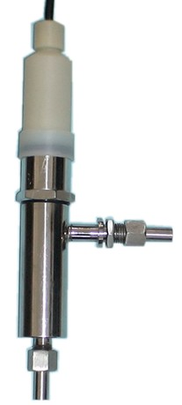
5.2电极安装：
进水口
出水口
①流通式（使用软管或硬管连接）：

②管道式：
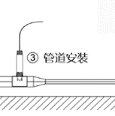

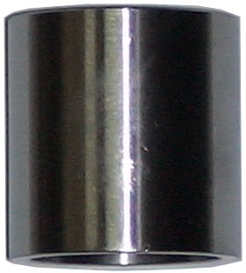
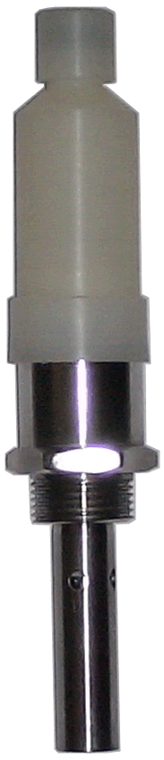
3/4NPT或1/2NPT

安装底座 适用电极类型示意图
③法兰式：根据用户需求订制法兰安装。
④投入式：将电极直接投入至水池、水罐、水塔中，将电极电缆线进行防水处理或使用护套管安装。
⑤其它方式：如以上没有找到合适安装方法，请与厂家联系，订制特殊安装方式。

电导率仪

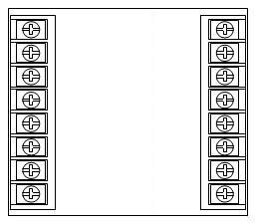

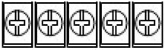
5.3仪表后接线板连接：
2
1
26
9
8
7
6
5
4
3
25
24
23
22
21
20
19
18
17
16
15
14
13
12
11
10

图二 仪表后接线图
接线说明：
1、AHNC 继电器高报警常闭触点
2、AHCOM 继电器高报警公共端触点
3、AHNO 继电器高报警常开触点
4、ALNC 继电器低报警常闭触点
5、ALCOM继电器低报警公共端触点
6、ALNO继电器低报警常开触点
7、220VAC火线/24VDC+/12VDC+（请注意仪表供电电源）
8、零线/24VDC－/12VDC－（请注意仪表供电电源）
9、电极接线端（电导率电极）
10、电极接线端（电导率电极）
11、电极接线端（温度电极）
12、电极接线端（温度电极）
13、电极接线端（屏蔽，如电极无屏蔽线则不接）
14、空
15、电导率输出信号－
16、电导率输出信号＋
17、～26、空

电导率仪
5.4电气连接：仪表与传感器电极的连接：供电电源、输出信号、继电器报警触点及传感器电极与仪表的连接均在仪表后部，按图二接线。电极固定的电缆线引线长度常规为5-10米，接线端部有带标号的插片，将其插入仪表后部数字符号相同的接线端拧紧即可。
如果电子单元与传感器电极安装距离较远，用户可以预先通知厂家，加接中继器可延长达100米或更长。

六 功能键说明
面板上有6个触摸式按键： （左）、 （右）、 （上）、 （下）、退出和确认，见封面。
：数据输入时向左移动光标，或菜单左移；
：数据输入时向右移动光标，或菜单右移；
：菜单上移或数值增加；
：菜单下移或数值减少；

退出：测量屏幕和菜单屏幕之间的切换或菜单屏幕中退回上一级菜单、状态或取消所输入的数据；
确认：菜单项的选择或确认并结束数据的输入或某些状态的确认。

七 详细操作说明
7.1、开机：使用前应检查所有的管路连接及电气连接，接通电源后仪表显示如下图三左，数秒后仪表便进入测量主显示如下图三右。
100.0μs/cm

温 度
电导率值主显示
25.0℃

正常
仪表状态

欢迎您

图三 仪表开机及仪表屏幕主显示
其中电导率值为主显示，温度、状态为副显示。
状态提示行显示以下信息：1.正常 2.高限报警 3.低限报警

